Выставка-информация "Яблочные ПРОчтения"

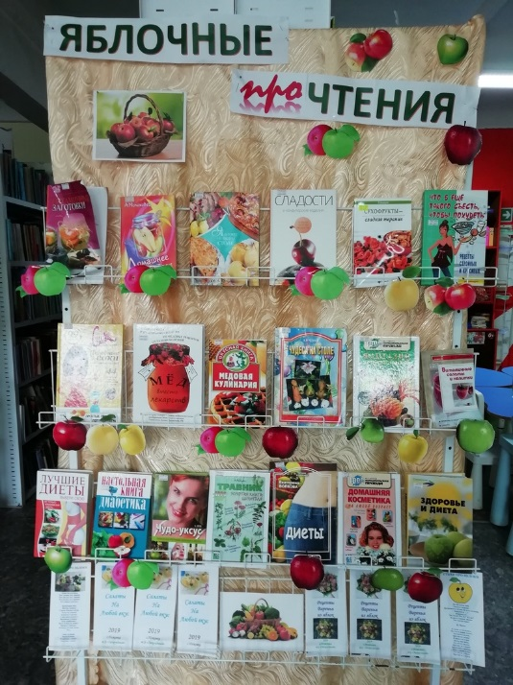
В этом году удивительный урожай яблок, ветки яблонь клонятся к земле, их плоды сочные, сладкие, наливные.
Родиной яблок считают Центральную Азию. Именно там, по официальной версии, появились первые яблони. Потом их перевезли в Египет и Палестину. Через некоторое время они появились в Древней Греции, где яблоки считались символом красоты и любви. Оттуда распространились и в остальные страны мира.
На Руси культурная яблоня известна уже с древних времён. В летописях сообщается, что в XI веке у князя Ярослава Мудрого был восхитительный яблоневый сад.
Земли древних славян были столь густо усеяны дикими яблонями, что путешественники называли их «яблоневым царством».
Яблоки полезны, из них можно приготовить огромное количество блюд, варений, компотов. О яблоках пишут стихи, их описание и блюда из яблок часто в встречаются в художественной литературе.
В нашей библиотеке действует выставка-информация "Яблочные ПРОчтения" , на выставке вы сможете познакомиться и с заготовками из яблок, что сейчас очень актуально, и о сладкой выпечке с яблоками, и о диетах, в которые входят яблоки.
Яблоки печёные,  Свежие, мочёные  До чего ж приятные.  Лучше нет еды.  Розовые, красные  Все по вкусу разные  Очень ароматные  Сочные плоды.  Всем давно известно:  Кушать их полезно.  От любой хворобы  Будут хороши.  Яблоко на ужин  Съел — и врач не нужен.  Быть здоровым чтобы,  Ешьте от души!  Урусова Евгения. | Яблоко спелое, красное, сладкое,  Яблоко хрусткое, с кожицей гладкою.  Яблоко я пополам разломлю,  Яблоко с другом своим разделю.  Аким Я. | Яблоки созрели!  Фруктов — урожай!  Собирай быстрее,  Щедро угощай!  Соком налитые,  Хрусткие плоды.  Солнышка родные,  Августа следы.  Полные корзинки  Принесу домой,  Нити паутинки  Оботру рукой.  Сладость навевает  Яблок аромат.  Тихо догорает  Яблочный закат.  Мельникова Е.
Что за яблочко! Оно
Соку спелого полно,
Так свежо и так душисто,
Так румяно, золотисто,
Будто мёдом налилось,
Видны семечки насквозь.

Пушкин А

